COMUNICATO STAMPA
Würth Elektronik presenta il laser a infrarossi WL-VCSL
Sorgente a infrarossi per il riconoscimento ambientale
Waldenburg (Germania), 18 febbraio 2021 – Würth Elektronik estende la propria ampia offerta lanciando per la prima volta sul mercato un laser a infrarossi. Il laser a cavità verticale a emissione superficiale WL-VCSL si distingue per materiali di alta qualità, un rendimento elevato (pari al 35 percento) e una potenza radiante di quasi due Watt. Concepito per l’emissione di impulsi brevi ad alta energia, il nuovo laser a infrarossi è ideale per soluzioni 3D per il riconoscimento ambientale, impiegate ad esempio nell’automazione industriale oppure in applicazioni LiDAR.
Nel package estremamente robusto da 3,5 × 3,5 × 1,8 mm del WL-VCSL, gli esperti di Würth Elektronik utilizzano materiali di qualità elevata: un substrato ceramico termoconduttivo, contatti dorati e un diffusore in vetro di quarzo di alta qualità, che garantisce un diagramma di radiazione molto omogeneo. Sono disponibili due varianti, con angolo di emissione di 60° × 45° e 110° × 85°. Il laser con lunghezza d’onda di 940 nm è rivolto ad applicazioni nelle quali la precisione è essenziale. I possibili campi di applicazione comprendono riconoscimento 3D, LiDAR e misura della distanza (Time of Flight), soluzioni impiegate nell’automazione industriale e nella robotica e applicazioni nell’ambito del riconoscimento biometrico.
A breve Würth Elektronik renderà disponibile gratuitamente un reference design collaudato. Il laser a cavità verticale a emissione superficiale WL-VCSL è disponibile fin da subito a magazzino senza limite minimo d'ordine. Gli sviluppatori di elettronica possono ordinare campioni gratuiti.

Immagini disponibili
Le seguenti immagini possono essere scaricate da internet e stampate: http://www.htcm.de/kk/wuerth
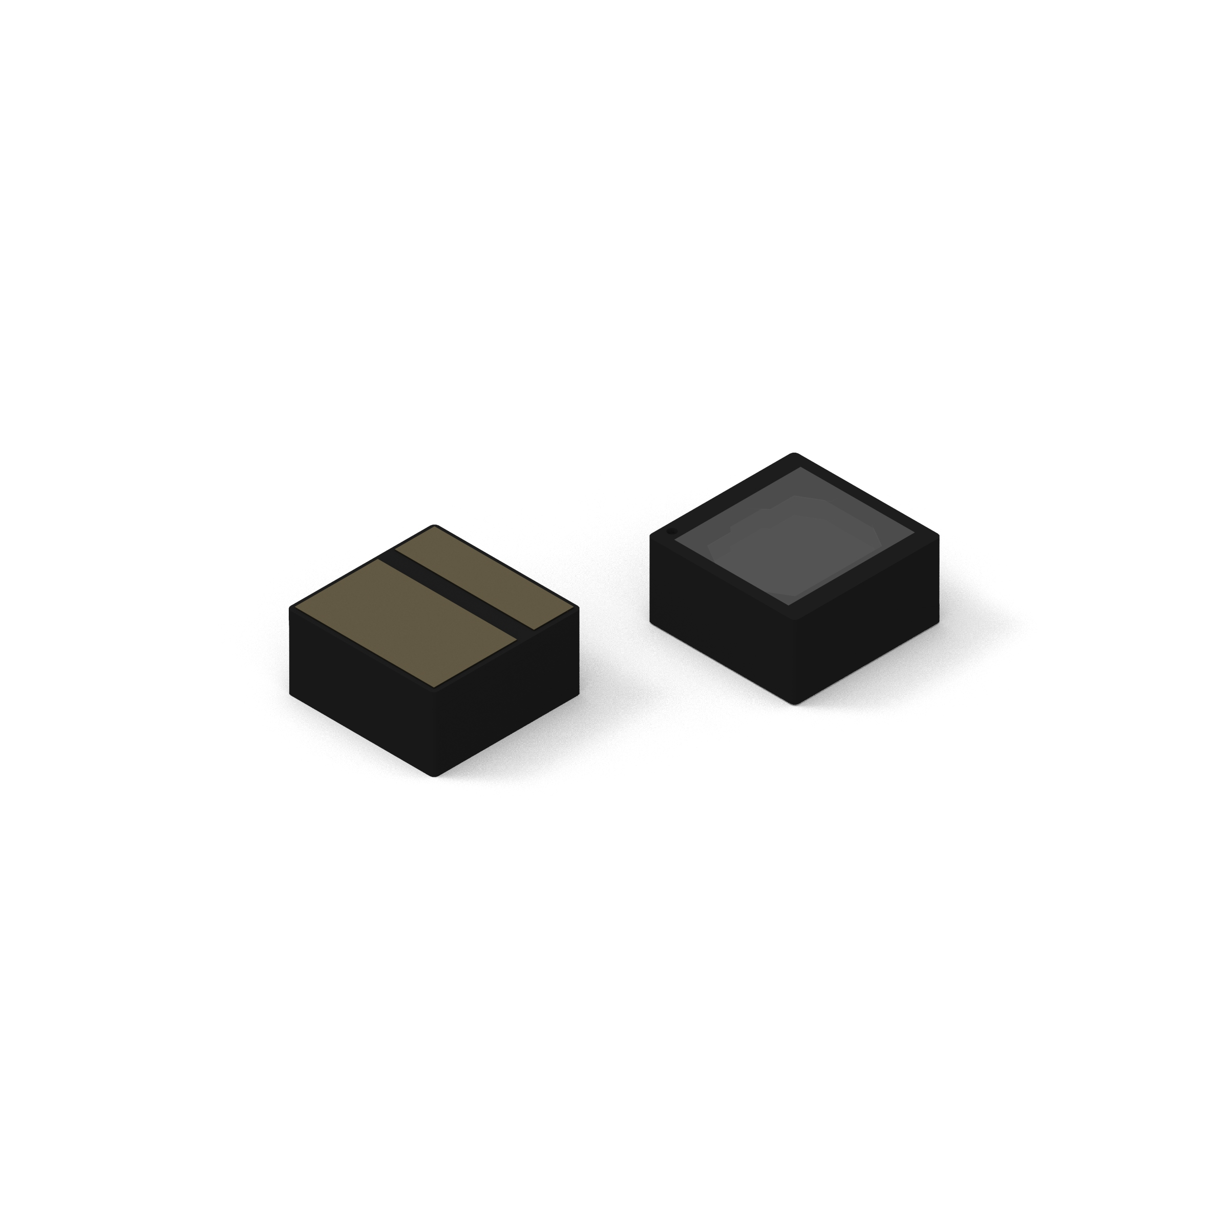Foto di: Würth Elektronik
Laser a infrarossi WL-VCSL

Materiale video disponibile
Potete consultare il seguente materiale video nel nostro canale YouTube:
https://www.youtube.com/watch?v=ii2eUkFOT2s
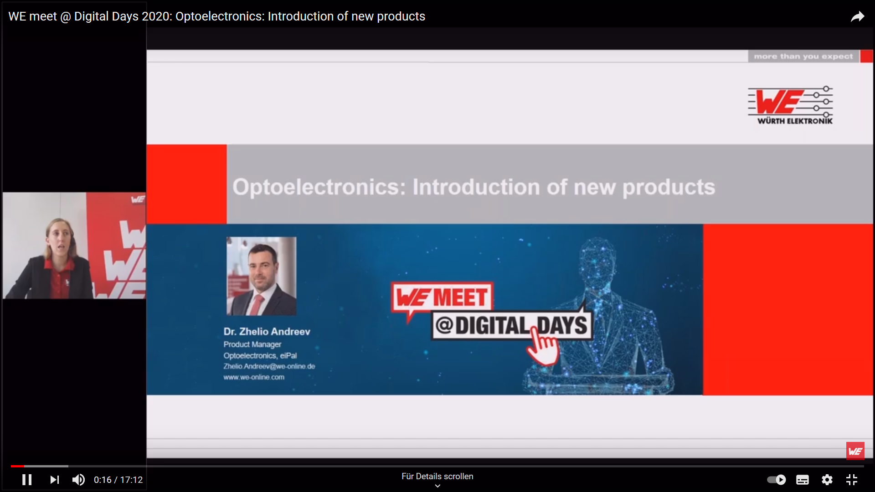Fonte: Würth Elektronik
WE meet @ Digital Days 2020: Optoelectronics: Introduction of new products (Optoelettronica: introduzione ai nuovi prodotti) – presentazione dei prodotti a cura del dott. Zhelio Andreev, Produktmanager della divisione Optoelectronics presso Würth Elektronik eiSos

Informazioni sul gruppo Würth Elektronik eiSos
Il gruppo Würth Elektronik eiSos è produttrice di componenti elettronici ed elettromeccanici per il settore dell'elettronica e lo sviluppo delle tecnologie per soluzioni elettroniche orientate al futuro. Würth Elektronik eiSos è uno dei maggiori produttori europei di componenti passivi, attivo in 50 Paesi, con stabilimenti in Europa, Asia e America settentrionale che riforniscono una clientela sempre crescente a livello mondiale.
La gamma di prodotti comprende componenti per la compatibilità elettromagnetica (CEM), induttori, trasduttori, componenti HF, varistori, condensatori, resistenze, quarzi, oscillatori, moduli d'alimentazione, trasformatori di energia wireless, LED, sensori, connettori, elementi per la fornitura di corrente, tasti e interruttori, tecniche di connessione, portafusibili e soluzioni per la trasmissione di dati wireless.
La disponibilità a magazzino di tutti i componenti del catalogo senza limite minimo d'ordine, i campioni gratuiti e l'elevato supporto dei nostri dipendenti specializzati e addetti alle vendite così come la vasta scelta di strumenti caratterizzano l'orientamento all'assistenza dell'impresa, unico nel suo genere.
Con la partnership tecnologica con la squadra di Formula E Audi Sport ABT Schaeffler ed il suo supporto alle corse Formula student, il gruppo imprenditoriale mostra la sua forza innovativa nel settore della mobilità elettrica (www.we-speed-up-the-future.com).
Würth Elektronik fa parte del gruppo Würth, leader mondiale nelle tecniche di montaggio e di fissaggio. L'azienda offre impiego a 7300 dipendenti e nel 2019 ha registrato un fatturato di 822 milioni di Euro.
Würth Elektronik: more than you expect!
Per ulteriori informazioni consultare il sito www.we-online.com

Per ulteriori informazioni:  Würth Elektronik eiSos GmbH & Co. KG  Sarah Hurst  Max-Eyth-Strasse 1  74638 Waldenburg  Germania  Telefono: +49 7942 945-5186  E-Mail: sarah.hurst@we-online.de  www.we-online.de | Contatto per la stampa:  HighTech communications GmbH  Brigitte Basilio  Brunhamstrasse 21  81249 München  Germania  Telefono: +49 89 500778-20  Fax: +49 89 500778-77  E-Mail: b.basilio@htcm.de  www.htcm.de

